Domsjö IF är en stolt fotbollsförening i södra Örnsköldsvik bildad 1917. Vi bedriver enbart fotbollsverksamhet sedan flertalet år och vi har närmare 750 st medlemmar varav ca 500 st är aktiva, varav ungdomsspelare 6-13 år står för ryggraden av föreningen på hela 400 pojkar och flickor.

Under säsongen 2014 hade Domsjö IF inte mindre än 34 ungdomslag i seriespel fördelade på 11 åldersgrupper samt 3 seniorlag i egen regi.

Domsjö IF ser med tillförsikt på framtiden med ett ökande intresse för vår verksamhet och fler ungdomar som börjar spela fotboll i vår förening. Extra roligt är att våra träningsgrupper inte tappar spelare utan vi kan fortsätta med ”rena” ålderslag långt upp i seriesystemet.

Som bevis på detta kan nämnas att vi erhöll bl.a. pris som bästa ungdomsförening under 2012 & 2014 av Ångermanlands Fotbollsförbund. Spelare fostrade i Domsjö IF har erhållit bl.a. TIMPA priset och Mittmedias ungdomspris 2012. Vi har nästan 30 spelare som deltar i något av distriktslagen som är ett steg på vägen mot fotbollens motsvarighet till TV-pucken Halmstadslägret

Vi hoppas och tror att ni inser vilken viktig del vi som förening spelar i Domsjöområdet och detta reflekteras ut runt om i vårt avlånga land.

Domsjö IF och våra ungdomar hoppas på ert stöd för fortsatta fotbollsframgångar.

Har ni frågor eller funderingar?

Kontakta vår ordförande Robert Karlsson
Via mail marknad@domsjoif.se

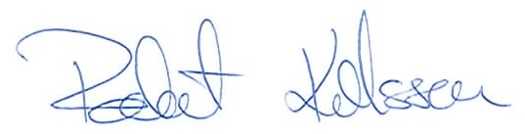
/ Robert Karlsson
Ordf. Domsjö IF

Uppgiftslämnare
Namn: | Lag:
Telefon: | E-post:

Uppgifter
Företag/person:
Kontaktperson:
Fakturaadress:
Telefon:
E-post:
Fakturamärkning:
Matchboll |  | 350 kr |  | Antal |  |  | Summa kr
Matchsponsor |  |  |  | 500 | Kr
Plansponsor |  |  |  | 1000 | Kr
Valfritt |  | Belopp |  |  | Kr

